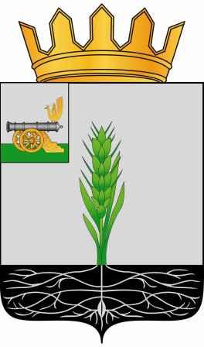

СОВЕТ ДЕПУТАТОВ
МУНИЦИПАЛЬНОГО ОБРАЗОВАНИЯ «ПОЧИНКОВСКИЙ РАЙОН» СМОЛЕНСКОЙ ОБЛАСТИ

Р Е Ш Е Н И Е

от 25.02.2022 № 39

О результатах деятельности МО МВД России «Починковский» за 2021 год

В соответствии с Федеральным законом от 7 февраля 2011 года № 3-ФЗ «О полиции», заслушав отчет о результатах деятельности МО МВД России «Починковский» за 2021 год, Совет депутатов муниципального образования «Починковский район» Смоленской области

РЕШИЛ:

Отчет о результатах деятельности МО МВД России «Починковский» за 2021 год принять к сведению.

И.о. Председателя Совета депутатов
муниципального образования
«Починковский район»
Смоленской области В.И. Аринченков

